1.Aşağıdaki C programını inceleyiniz. Programın çıktısında 8.00 sonucunu vermektedir. Ondalık olarak tanımlanan “a” ve “b” değerlerini kullanıcıdan isteyen C programını yazınız. (15p)
#include <stdio.h>
#include <stdlib.h>

/* run this program using the console pauser or add your own getch, system("pause") or input loop */
int main() {

float a,b,toplam;

printf("a giriniz: ");
scanf("%f",&a);

printf("b degerini giriniz: ");
scanf("%f",&b);

toplam=a+b;

printf("toplam degeriniz: %f",toplam);

return 0;
}

2. Aşağıda C programında verilen her komutun anlamını açıklayınız.(20p)
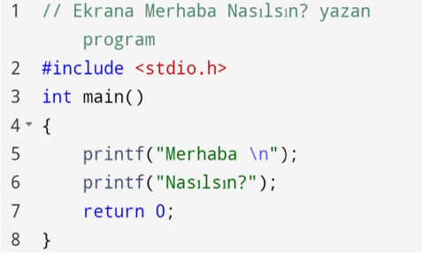
1. satırda “//” yorum satırı açar böylelikle projeyle ilgili yapılacak açıklama değişiklik vs hata vermeden yazılır.
2. satırda #include <stdio.h> şeklindeki ifade bizim kod yazmamız sırasında kullandığımız işlevleri(printf,scanf) gibi tanımlanmasını ve çalışmasını sağlar.
3. satırdaki int main() ifadesi ise programın başlangıç noktasıdır ve ilk fonksiyonudur.
4.satırdaki “{” ve 8. satırdaki “}” ifadesi programın başlangıç ve bitiş aralığını yani kapsamını ifade eder.
5. satırda “printf” yazdırma komutudur ve ekrana merhaba yaz der. “/n ” ise yeni satıra geçer.
6. satırda yine printf komutuyla ekrana nasılsın? yazdırmamızı ister.
7. satırdaki “return o;” ifadesi ise programın sonlandırılmasını ifade eder.
3. Aşağıdakilerden hangisi yanlış değişken ismidir? (10p)
a. Maas
b. Maas23
c. maas$
d. 123_4
e. MAAS
f. double
g. maas_$
h. İf_123
i. Maas_23
j. le
k. 23_maas
l. İnt
cevap c şıkkı çünkü ismin yanına ($) işareti konmuş, değişken isimleri özel karakter içermez.
4.Tamsayı olarak tanımlanmış “toplam” değişkenini doğru bir şekilde ifade ediniz.
“int toplam;” şeklinde ifade ederiz. çünkü int tamsayıları belirtmek için kullanılır, toplam ise bir değişken ismidir. yani toplam tamsayı şeklinde bir değişken olur.
5. Kullanıcıdan iki tamsayı alarak bu sayıların toplamını bulup ekranda gösteren bir C program yazınız. (15p)
#include <stdlib.h>
#include <stdio.h>
/* run this program using the console pauser or add your own getch, system("pause") or input loop */
int main() {
int a,b,toplam;

printf("a sayisi ");
scanf("%d",&a);

printf("b sayisi: ");
scanf("%d",&b);

toplam=a+b;
printf("toplam deger: %d",toplam);
return 0;
}
6.aşağıdaki seçeneklerden hangisinde tamsayı olarak tanımlanan toplam değişkenine ilk değer olarak 0 atanmıştır?(5p)
a. Toplam:integer=0;
b. Toplam=0, int;
c. İnt toplam = 0;
d. İnt=0, toplam;
cevap c şıkkı diğerlerinde düzgün bir yazım yok yani mantıksız.

7. Aşağıdaki komutlar yürütüldüğünde a, b ve c’nin son değerleri ne olur?(10p)
İnt a,b,c;
a=8;
b=15;
c=a/b+b/a*2;
b=b/2;
a=a+3;
Program int değişkleniyle yazılmış yani yapılan işlemlerin sonucu ondalıklı çıkarsa virgülden önceki tamsayı kısmını sonuç olarak alıcaz. c=a/b+b/a*2 ifadesi bir ondalık değer ifade ettiği için tamsayı kısmını alırız. Yani c= 2
b= b/2 ifadesi 7.5 i ifade eder yani ondalıklı bir ifade yine tam kısmını alıyoruz. b=7
a=a+3 ifadesi 8+3 yani 11 olur.a=11
8. Aşağıdaki program parçasının çıktısı nedir? (15p)
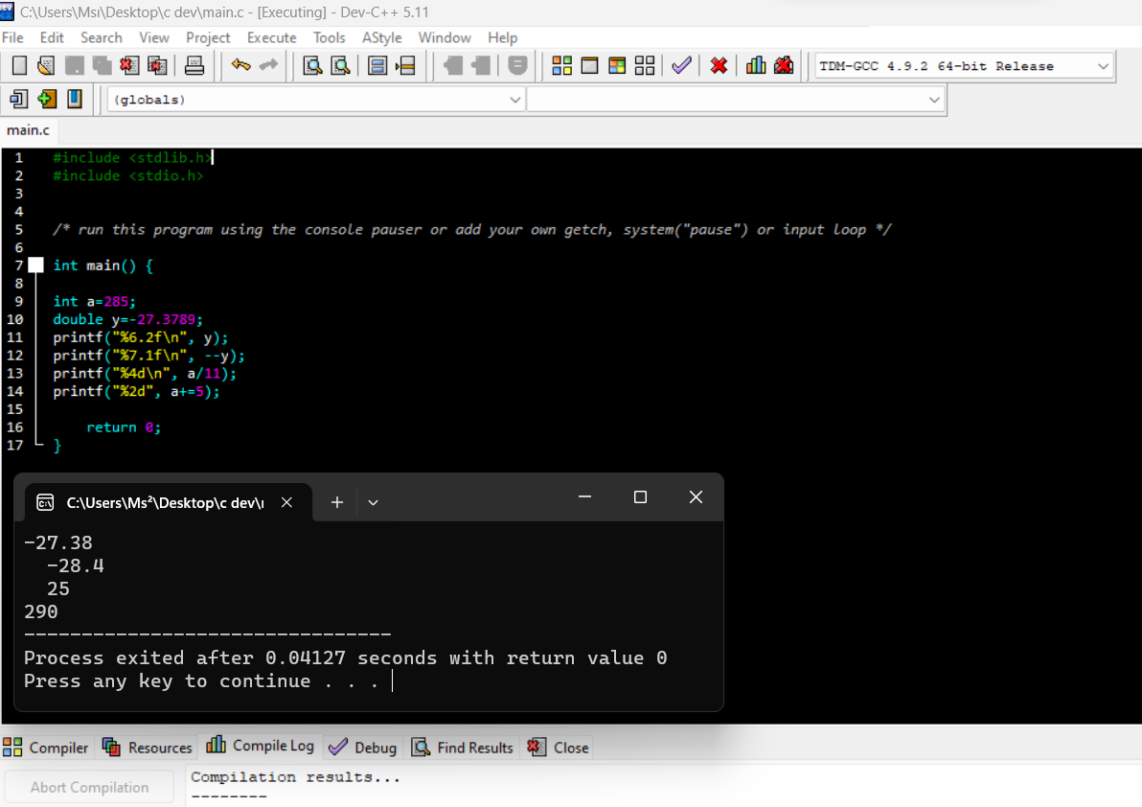
Yukarda görüldüğü gibi soruda verilen programı kendi bilgisayarımda yazıp çalıştırdım ve program çıktısı bu şekildedir.

